М**етоды оптимальных решений**

Решение задач должно быть оформлено аккуратно и содержать все промежуточные расчеты:

**S=32**

1. Решить задачу с использованием графического метода

L= 3X1+SX2→ max при ограничениях

2 X1+3X2≤6

2 X1-3X2≤S

X1≥0, X2≥0

2. К задаче №1 составить модель двойственной задачи

3. Решить транспортную задачу

|  |  |  |  |  |  |
| --- | --- | --- | --- | --- | --- |
|  | В1 | В1 | В3 | В4 | Запасы |
| А1 | S | 8 | 15 | 4 | 60 |
| А2 | 9 | 15 | 2S | 3 | 130 |
| А3 | 6 | 12 | 7 | 1 | 90 |
| Заявки | 30 | 80 | 60 | 110 |  |

4. Найти минимальное расстояние между пунктами 1и 11. Расстояния между пунктами указано на ребрах

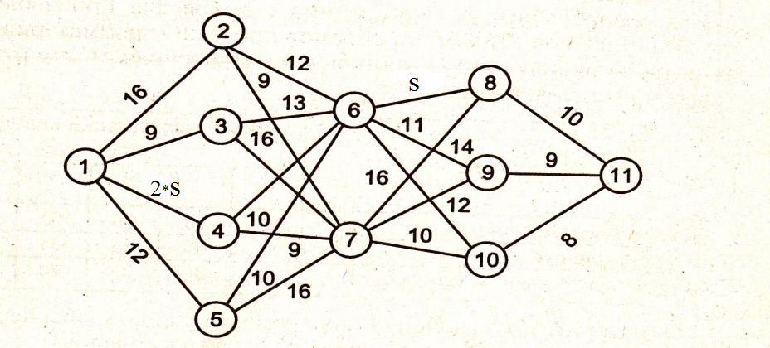

5. Найти и цену игры по заданной платежной матрице

4 S

3 5